Лабораторна робота № 23

Програмування з використанням структур

Мета: отримання практичних навиків роботи зі структурами
Завдання: Зберігання даних необхідно організувати у вигляді масиву структур. У програмі повинні бути реалізовані наступні функції:
1) Створення нового запису;
2) Виведення масиву структур на екран у вигляді таблиці;
3) Пошук запису за параметром;
4) Видалення запису із масиву;
5) Сортування масиву структур за деяким параметром.

Листинг програми:
#define _CRT_SECURE_NO_WARNINGS
#include <stdio.h>
#include <stdlib.h>
#include <string.h>
#include <ctype.h>
struct Goods { char name[20]; int cost; int storageperiod; char variety[20]; char releasedate[20]; char expirationdate[20]; };
int datetonumber(const char* date) {
int day, month, year;
sscanf(date, "%d.%d.%d", &day, &month, &year);
return year * 10000 + month * 100 + day;}
void swapint(int* a, int* b) { int temp = *a; *a = *b; *b = temp; }
void swapchar(char* a, char* b) { char temp[100]; strcpy(temp, a); strcpy(a, b); strcpy(b, temp); }
void swapall(struct Goods goods[], int j) {
swapchar(goods[j].name, goods[j + 1].name);
swapint(&goods[j].cost, &goods[j + 1].cost);
swapint(&goods[j].storageperiod, &goods[j + 1].storageperiod);
swapchar(goods[j].variety, goods[j + 1].variety);
swapchar(goods[j].releasedate, goods[j + 1].releasedate);
swapchar(goods[j].expirationdate, goods[j + 1].expirationdate);}
char datecheck(char date[]) {
bool error;
char day[3] = "", month[3] = "";
error = false;
for (int index = 0, j = 3; index < 2; index++, j++) { month[index] = date[j]; }
if (month[strlen(month) - 1] == '\n') { month[strlen(month) - 1] = '\0'; }
int monthnumber = atoi(month);
if (!(monthnumber >= 1 && monthnumber <= 12)) { error = true; }
for (int index = 0; index < 2; index++) { day[index] = date[index]; }
if (day[strlen(day) - 1] == '\n') { day[strlen(day) - 1] = '\0'; }

int daynumber = atoi(day);
if (!(daynumber >= 1 && daynumber <= 31)) { error = true; }
if (date[2] != '.' || date[5] != '.' || strlen(date) != 10) { error = true; }
if (error) { return 1; }
return 0;}
void tolowercase(char* string) {for (int index = 0; index < string[index] != '\0'; index++) {string[index] = tolower(string[index]);}}
void output(struct Goods goods[], int length) { for (int index = 0; index < length; index++) { printf("%d. Name : %15s, Cost : %2d$ , Storage period : %d, Variety : %s, Released date : %s, Expiration date : %s\n", index + 1, goods[index].name, goods[index].cost, goods[index].storageperiod, goods[index].variety, goods[index].releasedate, goods[index].expirationdate); } }
void bubbleSort(struct Goods goods[], int length, char criteria[], int order) {
for (int i = 0; i < length - 1; i++) {
for (int j = 0; j < length - i - 1; j++) {
int compare = 0;
if (strcmp(criteria, "cost") == 0) { compare = goods[j].cost - goods[j + 1].cost; }
else if (strcmp(criteria, "storage period") == 0) { compare = goods[j].storageperiod - goods[j + 1].storageperiod; }
else if (strcmp(criteria, "release date") == 0) { compare = datetonumber(goods[j].releasedate) - datetonumber(goods[j + 1].releasedate); }
else if (strcmp(criteria, "expiration date") == 0) { compare = datetonumber(goods[j].expirationdate) - datetonumber(goods[j + 1].expirationdate); }
if ((compare > 0 && order) || (compare < 0 && !order)) { swapall(goods, j); }}}}

int main() {
int length = 0;
char input[100];
struct Goods* goods = NULL;
do {
printf(">"); fgets(input, sizeof(input), stdin); input[strcspn(input, "\n")] = '\0'; tolowercase(input);
if (strcmp(input, "output") == 0) {
if (length < 1) { printf("There is no data yet!\n"); }
else { output(goods, length); }}
else if (strcmp(input, "cls") == 0) { system("cls"); }
else if (strcmp(input, "find") == 0) {
if (length < 1) { printf("There is no data yet!\n"); }
else {
printf("What would you like to search? : ");
char choice[20];
fgets(choice, sizeof(choice), stdin);
choice[strlen(choice) - 1] = '\0';
tolowercase(choice);
if (strcmp(choice, "name") == 0) {
printf("Enter the name : ");
char name[20];
fgets(name, sizeof(name), stdin);
name[strlen(name) - 1] = '\0';
bool found = false;
for (int index = 0; index < length; index++) {
if (strcmp(name, goods[index].name) == 0) {
printf("%d. Name : %15s, Cost : %2d$ , Storage period : %d, Variety : %s, Released date : %s, Expiration date : %s\n", index + 1, goods[index].name, goods[index].cost, goods[index].storageperiod, goods[index].variety, goods[index].releasedate, goods[index].expirationdate);
found = true;}}
if (!found) { printf("There are no items with such name!\n"); }}
else if (strcmp(choice, "cost") == 0) {
printf("Enter the cost : ");
int cost; scanf("%d", &cost); getchar();
bool found = false;
for (int index = 0; index < length; index++) {
if (cost == goods[index].cost) {
printf("%d. Name : %15s, Cost : %2d$ , Storage period : %d, Variety : %s, Released date : %s, Expiration date : %s\n", index + 1, goods[index].name, goods[index].cost, goods[index].storageperiod, goods[index].variety, goods[index].releasedate, goods[index].expirationdate);
found = true;}}
if (!found) { printf("There are no items with such cost!\n"); }}
else if (strcmp(choice, "storage period") == 0) {
printf("Enter the storage period : "); int storageperiod; scanf("%d", &storageperiod); getchar();
bool found = false;
for (int index = 0; index < length; index++) {
if (storageperiod == goods[index].storageperiod) {
printf("%d. Name : %15s, Cost : %2d$ , Storage period : %d, Variety : %s, Released date : %s, Expiration date : %s\n", index + 1, goods[index].name, goods[index].cost, goods[index].storageperiod, goods[index].variety, goods[index].releasedate, goods[index].expirationdate);
found = true;}}
if (!found) { printf("There are no items with such storage period!\n"); }}
else if (strcmp(choice, "variety") == 0) {
printf("Enter the variety : "); char variety[20]; fgets(variety, sizeof(variety), stdin); variety[strlen(variety) - 1] = '\0';
bool found = false;
for (int index = 0; index < length; index++) {
if (strcmp(variety, goods[index].variety)) {
printf("%d. Name : %15s, Cost : %2d$ , Storage period : %d, Variety : %s, Released date : %s, Expiration date : %s\n", index + 1, goods[index].name, goods[index].cost, goods[index].storageperiod, goods[index].variety, goods[index].releasedate, goods[index].expirationdate);
found = true;}}
if (!found) { printf("There are no items with such variety!\n"); }}
else if (strcmp(choice, "release date") == 0) {
printf("Enter the release date : "); char releasedate[20]; fgets(releasedate, sizeof(releasedate), stdin); releasedate[strlen(releasedate - 1)] = '\0';
bool found = false;
for (int index = 0; index < length; index++) {
if (strcmp(releasedate, goods[index].releasedate)) {
printf("%d. Name : %15s, Cost : %2d$ , Storage period : %d, Variety : %s, Released date : %s, Expiration date : %s\n", index + 1, goods[index].name, goods[index].cost, goods[index].storageperiod, goods[index].variety, goods[index].releasedate, goods[index].expirationdate);
found = true;}}
if (!found) { printf("There are no items with such release date!\n"); }}
else if (strcmp(choice, "expiration date") == 0) {
printf("Enter the expiration date : "); char expirationdate[20]; fgets(expirationdate, sizeof(expirationdate), stdin); expirationdate[strlen(expirationdate) - 1] = '\0';
bool found = false;
for (int index = 0; index < length; index++) {
if (strcmp(expirationdate, goods[index].expirationdate) == 0) {
printf("%d. Name : %15s, Cost : %2d$ , Storage period : %d, Variety : %s, Released date : %s, Expiration date : %s\n", index + 1, goods[index].name, goods[index].cost, goods[index].storageperiod, goods[index].variety, goods[index].releasedate, goods[index].expirationdate);
found = true;}}
if (!found) { printf("There are no items with such expiration date!\n"); }}
else { printf("Options [name], [cost], [storage period], [variety], [release date], and [expiration date]\n"); }}}
else if (strcmp(input, "remove") == 0) {
if (length < 1) { printf("There is no date yet!\n"); }
else {
int remove;
output(goods, length);
do {
printf("Enter the number of an array you want to remove : ");
scanf("%d", &remove);
if (!(remove >= 1 && remove <= length)) { printf("Invalid number!"); }
} while (!(remove >= 1 && remove <= length));
length--; remove--;
for (int index = remove; index < length + 1; index++) {
strcpy(goods[index].name, goods[index + 1].name);
goods[index].cost = goods[index + 1].cost;
goods[index].storageperiod = goods[index + 1].storageperiod;
strcpy(goods[index].variety, goods[index + 1].variety);
strcpy(goods[index].releasedate, goods[index + 1].releasedate);
strcpy(goods[index].expirationdate, goods[index + 1].expirationdate);}
goods = (struct Goods*)realloc(goods, length * sizeof(struct Goods));
while (getchar() != '\n');
if (length) {
printf("Struct with number %d element removed\n", remove + 1);
output(goods, length);}}}
else if (strcmp(input, "add") == 0) {
length++;
goods = (struct Goods*)realloc(goods, length * sizeof(struct Goods));
printf("Name : "); fgets(goods[length - 1].name, sizeof(goods[length - 1].name), stdin); goods[length - 1].name[strcspn(goods[length - 1].name, "\n")] = '\0';
bool error;
do {
error = false;
printf("Cost : ");
if (scanf("%d", &goods[length - 1].cost) != 1) {
printf("Please, enter a number!\n");
error = true;}
else { error = false; }
while (getchar() != '\n');
} while (error);
do {
error = false;
printf("Storage period : ");
if (scanf("%d", &goods[length - 1].storageperiod) != 1) {
printf("Please, enter a number! (days)\n");
error = true;}
else { error = false; }
while (getchar() != '\n');
} while (error);
printf("Variety : "); fgets(goods[length - 1].variety, sizeof(goods[length - 1].variety), stdin); goods[length - 1].variety[strcspn(goods[length - 1].variety, "\n")] = '\0';
do {
printf("Release date : ");
fgets(goods[length - 1].releasedate, sizeof(goods[length - 1].releasedate), stdin);
if (goods[length - 1].releasedate[strlen(goods[length - 1].releasedate) - 1] == '\n') { goods[length - 1].releasedate[strlen(goods[length - 1].releasedate) - 1] = '\0'; }
if (datecheck(goods[length - 1].releasedate)) { printf("Please, enter the date in format : dd.mm.yyyy\n"); }
} while (datecheck(goods[length - 1].releasedate));
do {
printf("Expiration date : ");
fgets(goods[length - 1].expirationdate, sizeof(goods[length - 1].expirationdate), stdin);
if (goods[length - 1].expirationdate[strlen(goods[length - 1].expirationdate) - 1] == '\n') { goods[length - 1].expirationdate[strlen(goods[length - 1].expirationdate) - 1] = '\0'; }
if (datecheck(goods[length - 1].expirationdate)) { printf("Please, enter the date in format : dd.mm.yyyy\n"); }
} while (datecheck(goods[length - 1].expirationdate));}
else if (strcmp(input, "sort") == 0) {
if (length < 1) { printf("There is no data yet!\n"); }
else if (length == 1) { printf("There is only one element!\n"); }
else {
char criteria[20];
do {
printf("Enter the criteria : ");
fgets(criteria, sizeof(criteria), stdin);
if (criteria[strlen(criteria) - 1] == '\n') { criteria[strlen(criteria) - 1] = '\0'; }
tolowercase(criteria);
if (strcmp(criteria, "cost") != 0 && strcmp(criteria, "storage period") && strcmp(criteria, "release date") != 0 && strcmp(criteria, "expiration date") != 0) { printf("Options : [cost], [storage period], [release date], and [expiration date]\n"); }
}while (strcmp(criteria, "cost") != 0 && strcmp(criteria, "storage period") && strcmp(criteria, "release date") != 0 && strcmp(criteria, "expiration date") != 0);
int order;
do {
printf("Enter 1 or 0 for sorting in ascending and descending order, respectively : "); scanf("%d", &order); getchar();
if (order != 0 && order != 1) { printf("Please, enter a valid number!\n"); }
} while (order != 0 && order != 1);
bubbleSort(goods, length, criteria, order);
printf("Sorted : \n");
output(goods, length);}}
else if (strcmp(input, "exit") != 0) { printf("Options : [add], [output], [cls], [sort], and [exit]\n"); }
} while (strcmp(input, "exit") != 0);
free(goods);
return 0;}
Результат виконання програми:
1) Створення нового запису:
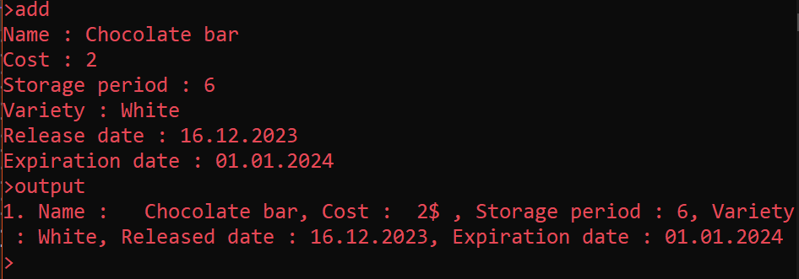
Рис 1.( Створення нового запису)
2) Виведення масиву структур на екран у вигляді таблиці:
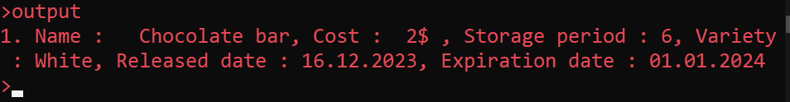
Рис 2.( Виведення масиву структур на екран у вигляді таблиці)
3) Пошук запису за параметром:
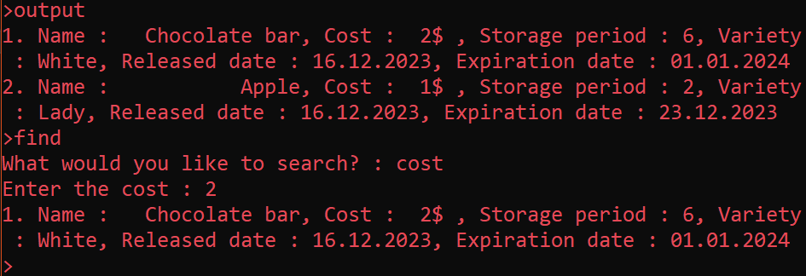
Рис 3.( Пошук запису за параметром)
4) Видалення запису із масиву:
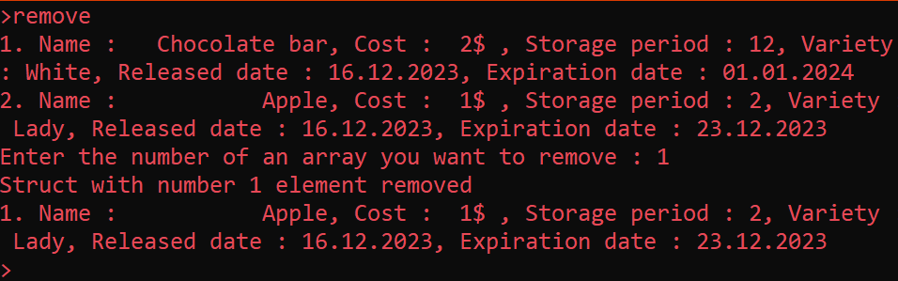
Рис 4.( Видалення запису із масиву)
5) Сортування масиву структур за деяким параметром:
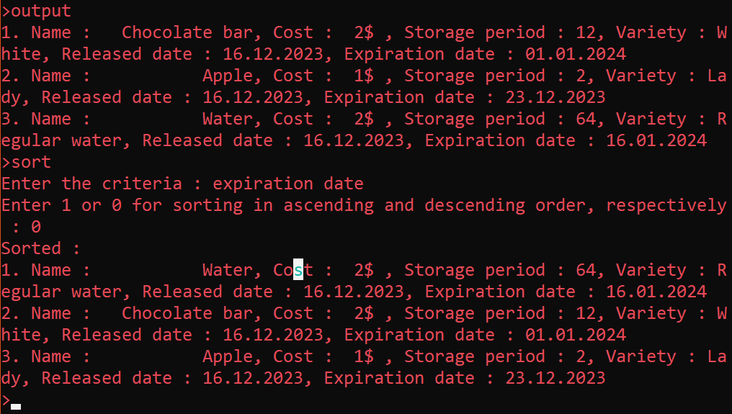
Рис 5.( Сортування масиву структур за деяким параметром)
Exceptions:
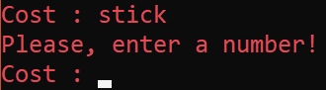
Рис 6.(Wrong input type)
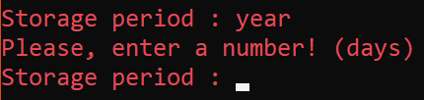
Рис 7. (Wrong input type)
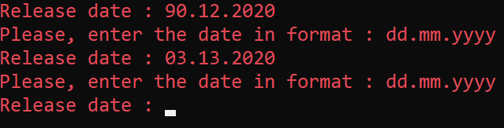
Рис 8.(Inputting non-existent dates)
Github link: https://github.com/FearlessAtom/Lab23
Висновок: Під час виконання лабораторної роботи було реалізовано програму для роботи зі структурами у мові програмування C. Було успішно реалізовано функції створення нового запису, виведення масиву структур у вигляді таблиці, пошуку запису за параметром, видалення запису з масиву та сортування масиву за вибраним критерієм.

